Inwestor
Gmina Zagrodno
59-516 Zagrodno Zagrodno 52
Obiekt
Remont drogi gminnej zadanie pod nazwą Modernizacja drogi dojazdowej do gruntów rolnych w Olszanicy dz. 348 oraz 32/3 gmina Zagrodno

Wykonał

Inż. Henryk Mazur
Kreślił  Filip Mazur | Rys Nr.  1
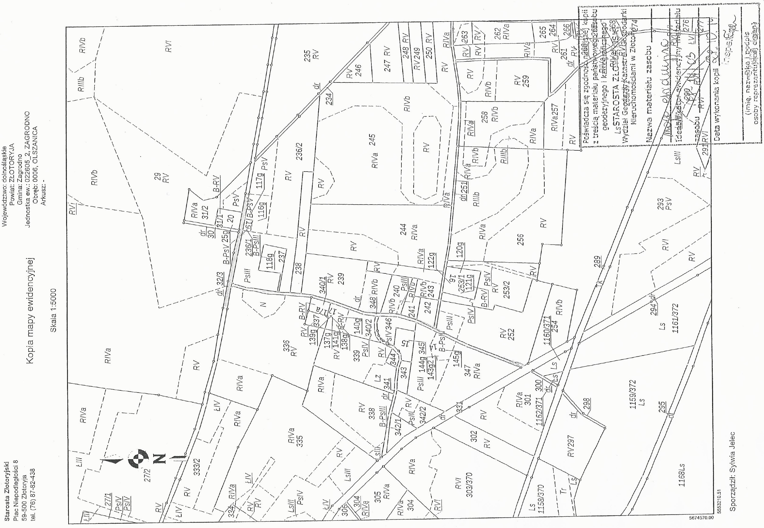
Km 0+720
Plan sytuacyjny
Km 0+581
Km 0+000

